SpiderFoot Hızlı Rehber

# İçindekiler

* OSINT Nedir?
* SpiderFoot Nedir? Temel Özellikler
* Yaygın Kullanım Senaryoları
* Kali Linux’ta SpiderFoot Kurulumu (adım adım)
* Windows’ta SpiderFoot Kurulumu (özet)
* Mac’te SpiderFoot Kurulumu (özet)
* SpiderFoot’ta Yeni Tarama Nasıl Başlatılır?
* Scan Targets (Hedef Türleri)
* Scan Settings (Tarama Ayarları)
* Sonuç

# OSINT Nedir?

OSINT (Open-Source Intelligence), herkese açık kaynaklardan (web siteleri, sosyal medya, açık veri tabanları, WHOIS kayıtları, vb.) bilgi toplayıp bunları anlamlandırarak eyleme dönük istihbarat üretme sürecidir.

# SpiderFoot Nedir? Temel Özellikler

SpiderFoot, OSINT tabanlı keşif ve bilgi toplama işlemlerini otomatikleştiren, Python ile yazılmış, açık kaynaklı bir araçtır.

Öne çıkan özellikleri:

* 200+ modül
* 100+ halka açık veri kaynağı
* SHODAN, Whois, Google vb. entegrasyon
* HTML, XML, CSV, JSON dışa aktarma
* Grafiksel görselleştirme
* Cron/API ile otomasyon
* SQLite veri deposu

# Kali Linux’ta SpiderFoot Kurulumu

**Adım 1: Ortam Hazırlığı**

**Adım 2: Depoyu Klonla**

git clone <https://github.com/smicallef/spiderfoot>

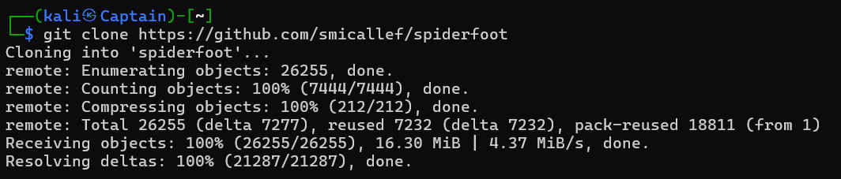

**Adım 3: Dizini Kontrol Et**

cd spiderfoot/

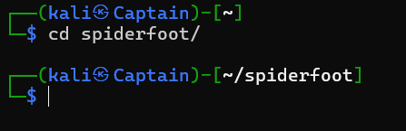

**Adım 4: Bağımlılıkları Kur**

pip install -r requirements.txt

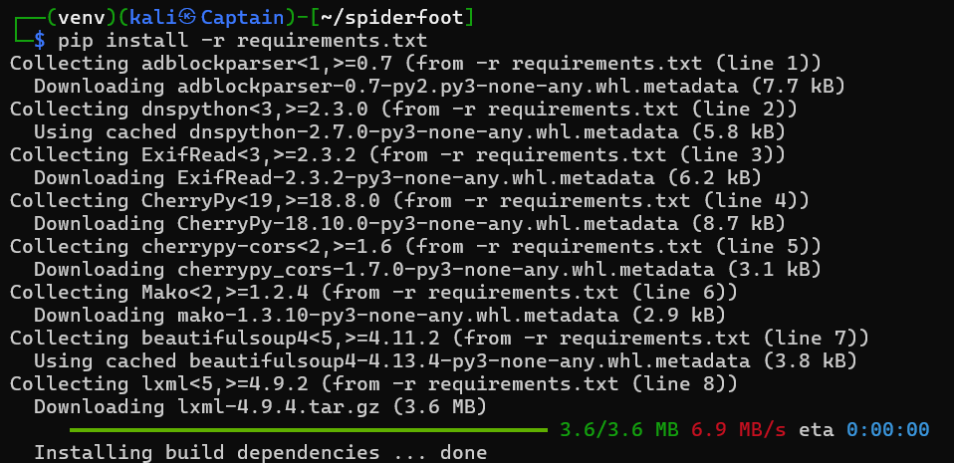

**Adım 5: SpiderFoot’u Başlat**

python3 sf.py

SpiderFoot comes with a built-in web server that provides a web interface for easier interaction. This command sets up a local server bound to the IP address 127.0.0.1 on port 8000.

**Adım 6: Web Arayüzüne Erişim**

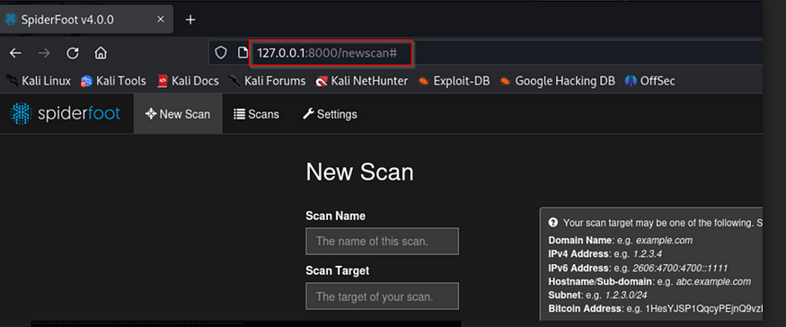**Sunucu çalışırken bir web tarayıcısı açın ve URL çubuğuna 127.0.0.1:8000 girin. Bu, taramaları yönetebileceğiniz ve sonuçları görüntüleyebileceğiniz SpiderFoot web arayüzünü açacaktır.**

**Yeni Tarama Başlatma**

Tarama, hedef girilerek başlatılır. Yapılandırma: Use Cases, Required Data veya Modules şeklindedir.

Her yapılandırma ayarı birden fazla seçenek sunar.

İhtiyaçlarınızı belirterek taramanızı başlatabilirsiniz. Taramanın tamamlanması birkaç saat ila birkaç gün sürebilir.

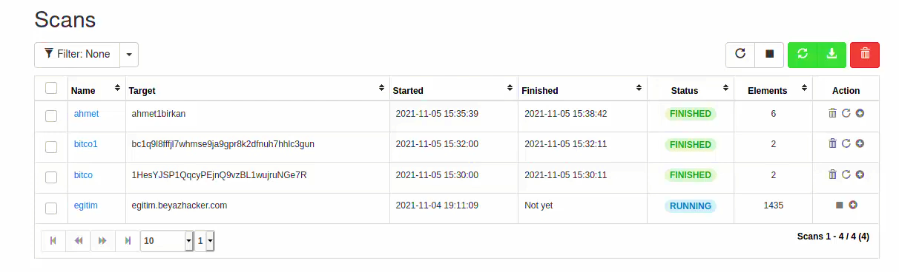

# Sonuç

SpiderFoot, OSINT işlemleri için çok yönlü, kullanıcı dostu ve güçlü bir keşif aracıdır.